Zarządzenie Nr 120.2025
Burmistrza Kcyni
z dnia 10 września 2025 r.
w sprawie sporządzenia i ogłoszenia wykazu nieruchomości, stanowiącej własność Gminy Kcynia, przeznaczonej do sprzedaży.
Na podstawie art. 30 ust. 2 pkt 2 i 3 ustawy z dnia 8 marca 1990 r. o samorządzie gminnym (Dz. U. z 2025 r. poz. 1153) oraz art. 13 ust. 1, art. 25 ust. 1 i art. 35 ust. 1 i 2 ustawy z dnia 21 sierpnia 1997 r. o gospodarce nieruchomościami (Dz. U. z 2024 r. poz. 1145 ze zm.) w związku z uchwałą Nr XX/121/2025 Rady Miejskiej w Kcyni z dnia 28 sierpnia 2025 r. w sprawie wyrażenia zgody na zbycie nieruchomości gruntowej, stanowiącej własność Gminy Kcynia, położonej w obrębie geodezyjnym Dobieszewo, gmina Kcynia
zarządzam, co następuje:
§ 1. Sporządzam i podaję do publicznej wiadomości wykaz nieruchomości gruntowej, stanowiącej własność Gminy Kcynia, przeznaczonej do sprzedaży w drodze publicznego przetargu ustnego nieograniczonego, której opis stanowi załącznik do niniejszego zarządzenia.
§ 2. Wykaz, o którym mowa w §1, podlega wywieszeniu na tablicy ogłoszeń Urzędu Miejskiego w Kcyni przez okres 21 dni, ponadto informację o wywieszeniu niniejszego wykazu podaje się do publicznej wiadomości w prasie lokalnej oraz na stronie internetowej Gminy Kcynia oraz w Biuletynie Informacji Publicznej Urzędu Miejskiego w Kcyni.
§ 3. Wykonanie zarządzenia powierza się Kierownikowi Referatu Rolnictwa, Ochrony Środowiska
i Gospodarki Nieruchomościami.
§ 4. Zarządzenie wchodzi w życie z dniem podpisania.

Załącznik
do zarządzenia Nr 120.2025 Burmistrza Kcyni
z dnia 10 września 2025 r.

WYKAZ NIERUCHOMOŚCI, STANOWIĄCEJ WŁASNOŚC GMINY KCYNIA, PRZEZNACZONEJ DO SPRZEDAŻY W DRODZE PUBLICZNEGO PRZETARGU USTNEGO NIEOGRANICZONEGO
– DOBIESZEWO DZ. 98/4

Na podstawie art. 35 ust. 1 i 2 ustawy z dnia 21 sierpnia 1997 r. o gospodarce nieruchomościami (Dz. U. z 2024 r. poz.1145 ze zm.) Burmistrz Kcyni podaje do publicznej wiadomości wykaz nieruchomości, stanowiącej własność Gminy Kcynia przeznaczonej do sprzedaży:
Położenie nieruchomości
Dobieszewo, obręb geodezyjny Dobieszewo, gmina Kcynia
Oznaczenie nieruchomości gruntowej wg księgi wieczystej oraz katastru nieruchomości
Działka Nr 98/4
Powierzchnia 0,5771 ha
KW Nr BY1U/00026938/7
PRZEDMIOT SPRZEDAŻY - OPIS
Przedmiot sprzedaży stanowi zabudowana nieruchomość gruntowa oznaczona ewidencyjnie numerem działki 98/4
o powierzchni 0,5771 ha położona w obrębie geodezyjnym Dobieszewo, gm. Kcynia, zapisana w księdze wieczystej KW Nr BY1U/00026938/7, prowadzonej przez Sąd Rejonowy w Szubinie. Niniejsza nieruchomość położona jest
w zachodniej części gminy. Bezpośrednie jej otoczenie stanowią tereny rolne oraz tereny zabudowy mieszkaniowo – zagrodowej o charakterze ekstensywnym. W niedalekim sąsiedztwie znajdują się tereny leśne oraz osada Karłowo (miejsce urodzenia błogosławionej Marii Karłowskiej).
W ewidencji gruntów i budynków działka ta sklasyfikowana jest jako inne tereny zabudowane (Bi). Przedmiotowa działka ma kształt wielokąta z terenem płaskim. Niniejsza działka wyposażona jest w sieć wodociągową z własnym ujęciem wody, kanalizację sanitarną z osadnikiem bezodpływowym oraz sieć elektryczną. Nieruchomość posiada bezpośredni dostęp do publicznej drogi gminnej Nr 090406C (droga o nawierzchni brukowej – dz. 100/2 obręb Dobieszewo).
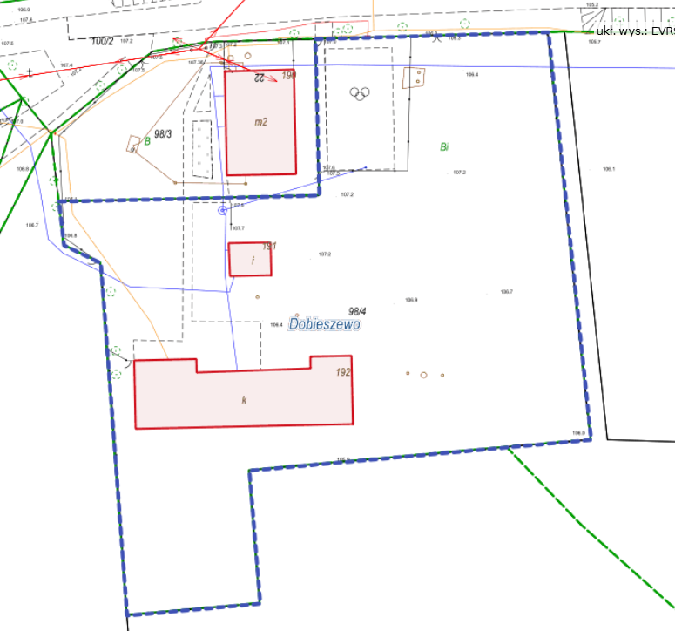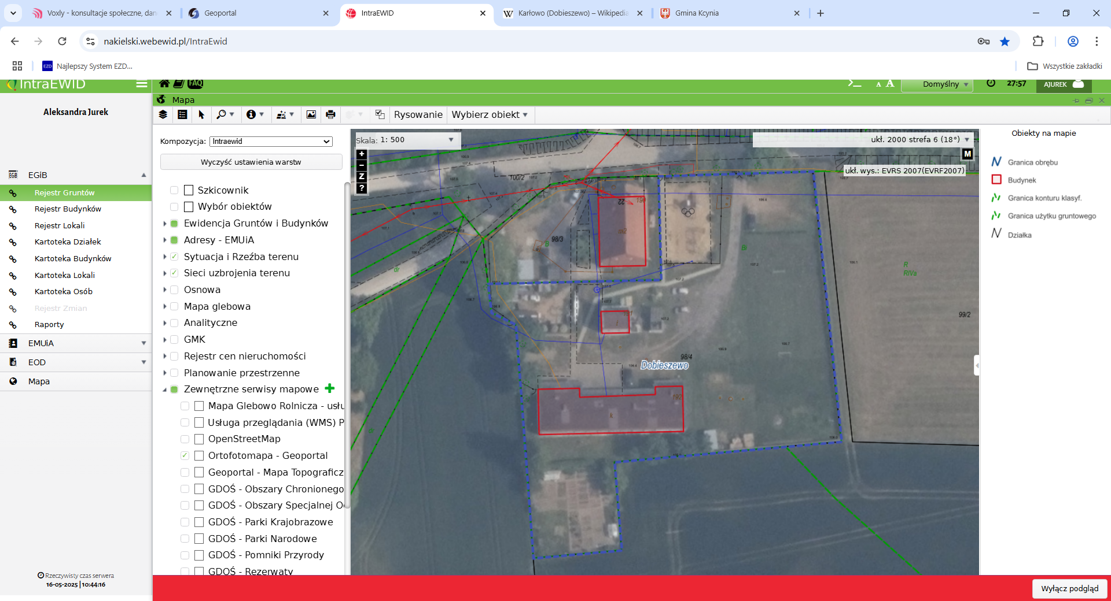
Opis zagospodarowania nieruchomości gruntowej
Teren nieruchomości gruntowej oznaczonej numerem działki 98/4 obręb Dobieszewo zabudowany jest budynkiem byłej Szkoły Podstawowej im. bł. Marii Karłowskiej w Dobieszewie wraz z zabudową towarzyszącą – budynkiem kotłowni, budynkiem na opał oraz wiatą. Na terenie przedmiotowej nieruchomości znajduje się dodatkowo: teren wykorzystywany poprzednio jako boisko sportowe, plac zabaw przeznaczony do rozbiórki oraz blaszane pomieszczenie gospodarcze pełniące funkcję pomieszczenia gospodarczego.
Opis stanu techniczno-użytkowego budynków:
- budynek użytkowy byłej szkoły podstawowej o powierzchni użytkowej 358,74 m², wybudowany w technologii tradycyjnej jako jednokondygnacyjny bez podpiwniczenia, wejście główne do budynku od strony północnej, budynek wyposażony w instalacje wodociągową, kanalizacyjną z osadnikiem bezodpływowym, elektryczną, ogrzewanie i cwu z kotłowni z piecem na paliwo stałe z systemem grzejników żeliwnych i aluminiowych, budynek o przeciętnym stopniu zużycia technicznego i ekonomicznego;
- budynek kotłowni o powierzchni użytkowej 34,58 m², wybudowany w technologii tradycyjnej jako jednokondygnacyjny bez podpiwniczenia, wejście główne do budynku od strony wschodniej, drugie od strony północnej, budynek wyposażony w instalacje elektryczną, w budynku znajduje się piec na paliwo stałe, budynek
o przeciętnym stopniu zużycia technicznego i ekonomicznego;
- budynek na opał o powierzchni użytkowej 9,39 m² wybudowany w technologii stalowej jako jednokondygnacyjny, bez podpiwniczenia, wejście do budynku od strony zachodniej, budynek
o ponadprzeciętnym zużyciu technicznym (widoczne znaczne ubytki ścian zwenętrznych – korozja);
- wiata o powierzchni użytkowej 8,82 m² wybudowana w technologii tradycyjnej jako obiekt jednokondygnacyjny bez podpiwniczenia, budynek o przeciętnym stopniu zużycia technicznego i ekonomicznego.
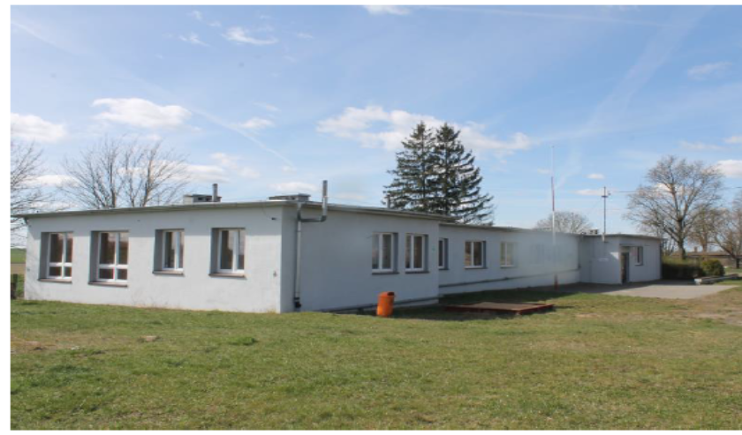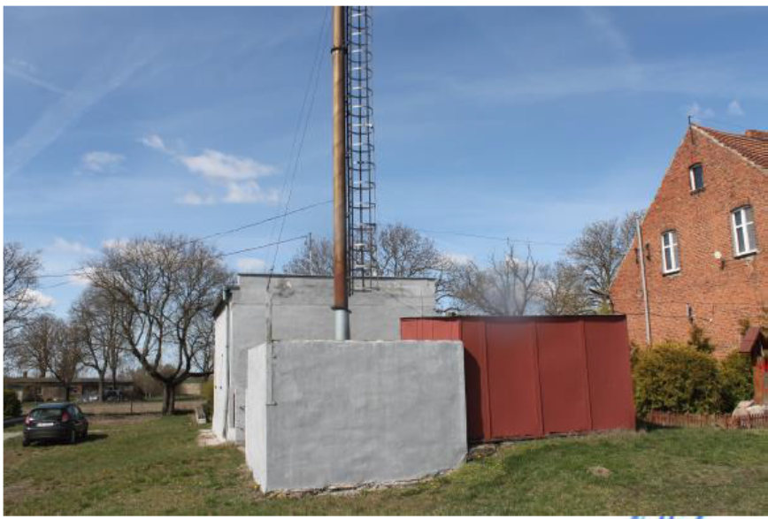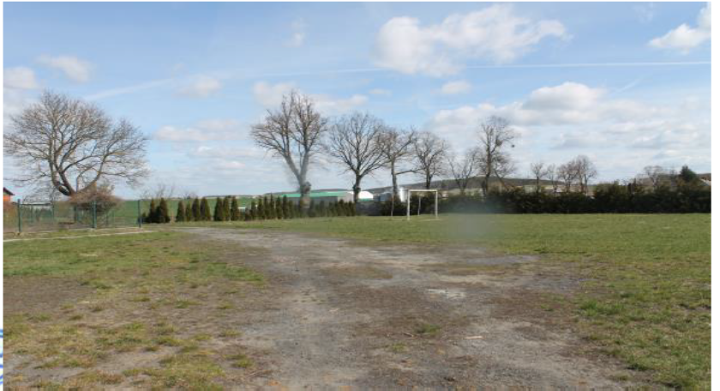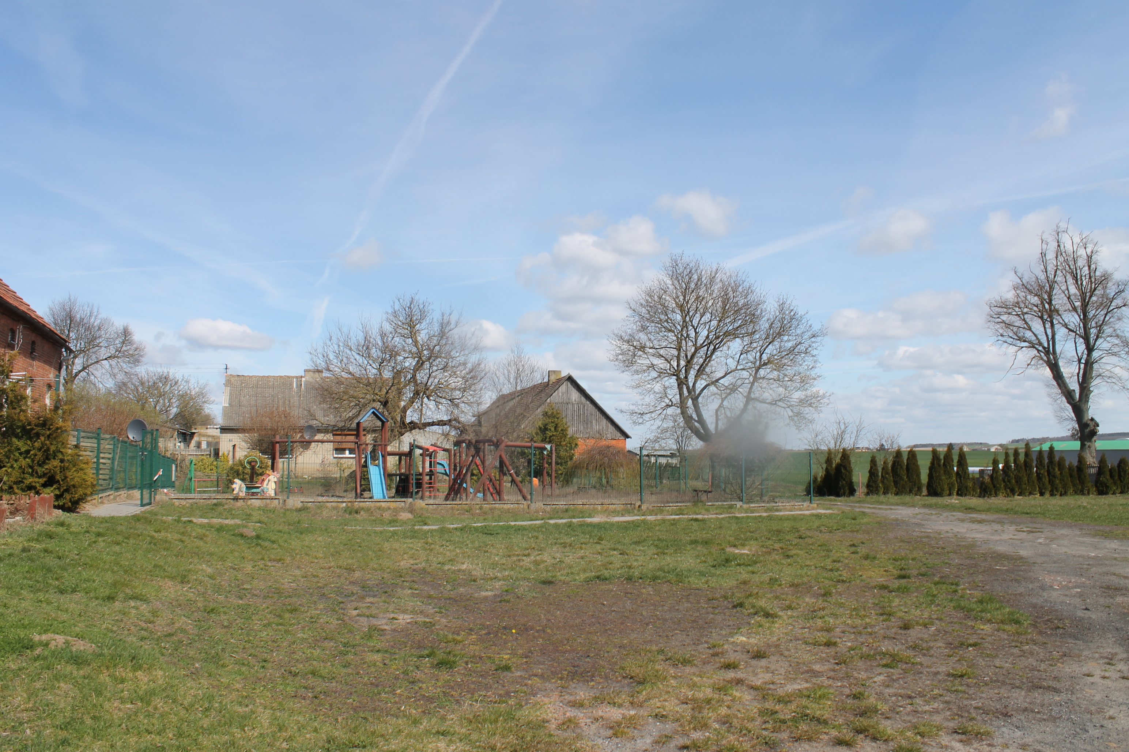
Obciążenia i zobowiązania, których przedmiotem jest nieruchomość
Z treści księgi wieczystej KW Nr BY1U/00026938/7 prowadzonej przez Sąd Rejonowy w Szubinie dla przedmiotowej nieruchomości gruntowej wynika, że nieruchomość ta nie jest obciążona długami, roszczeniami i ograniczeniami oraz jest wolna od praw osób trzecich.
Przeznaczenie nieruchomości i jej sposób zagospodarowania
Teren działki 98/4 obręb Dobieszewo, gm. Kcynia nie jest objęty miejscowym planem zagospodarowania przestrzennego oraz nie przystąpiono do jego sporządzenia dla terenu przedmiotowej działki.
Dla terenu działki 98/4 obręb Dobieszewo nie wydano decyzji o warunkach zabudowy oraz decyzji o ustaleniu lokalizacji inwestycji celu publicznego na podstawie przepisów ustawy z dnia 27 marca 2003 r. o planowaniu i zagospodarowaniu przestrzennym (Dz. U. z 2024 r. poz. 1130 ze zm.).
W Studium uwarunkowań i kierunków zagospodarowania przestrzennego Gminy Kcynia przyjętym w formie ujednoliconej Uchwałą Nr XI/78/2025 z dnia 30 stycznia 2025 r. Rady Miejskiej w Kcyni, teren przedmiotowej działki oznaczono symbolem MUP – teren urbanizacji.
Działka numer 98/4 obręb Dobieszewo nie jest objęta obszarem rewitalizacji uchwalonym na podstawie ustawy
z dnia 9 października 2015 r. o rewitalizacji (Dz. U. z 2024 r. poz. 278).
Termin zagospodarowania nieruchomości
Zagospodarowanie nieruchomości nastąpi po podpisaniu umowy przeniesienia prawa własności.
Cena nieruchomości
1.120.000,00 zł (słownie: jeden milion sto dwadzieścia tysięcy złotych 00/100)
Informacja o przeznaczeniu do zbycia - forma zbycia
Sprzedaż na własność w trybie publicznego przetargu ustnego nieograniczonego w oparciu o art. 37 ust. 1 ustawy z dnia 21 sierpnia 1997 r. o gospodarce nieruchomościami (Dz.U. z 2024 r. poz. 1145 ze zm.).

LOKALIZACJA NIERUCHOMOŚCI:
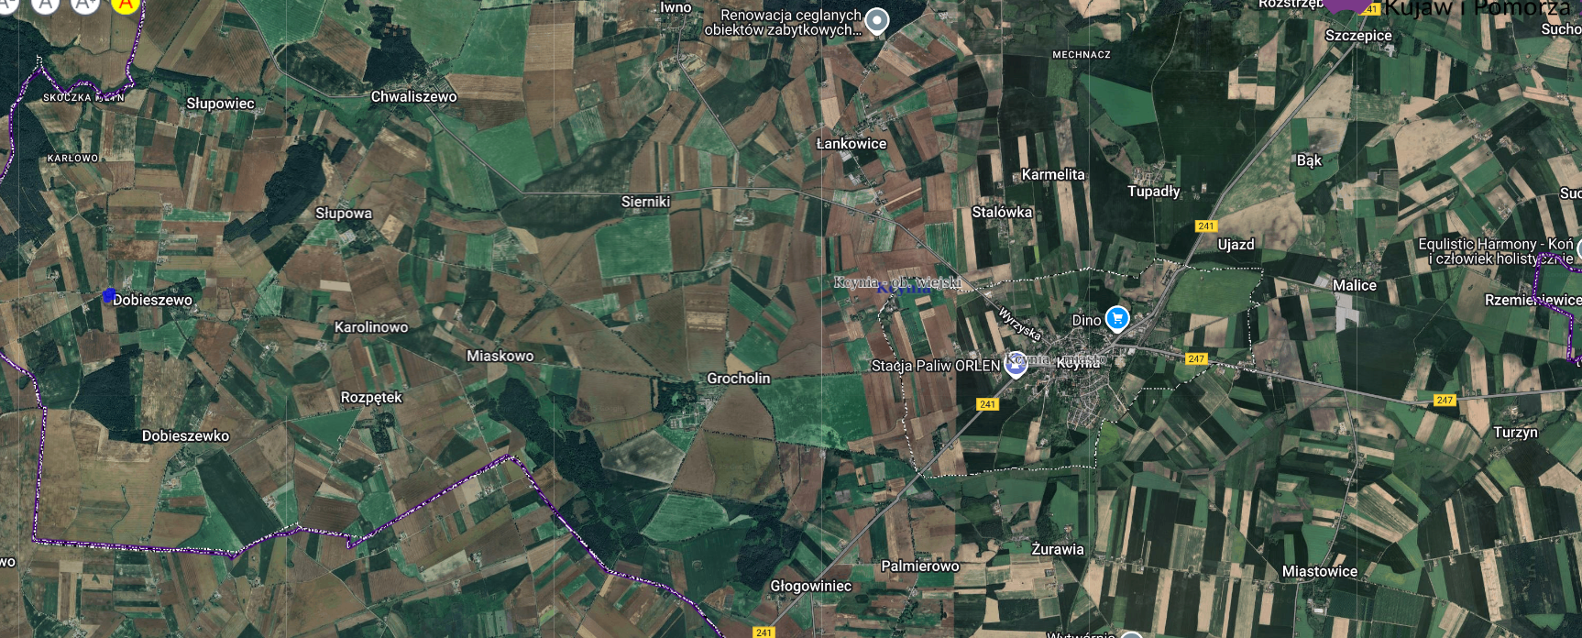
Dobieszewo - dz. 98/4

https://mapy.geoportal.gov.pl/imap/Imgp_2.html?identifyParcel=041001_5.0004.98/4

Wykaz podlega wywieszeniu na okres 21 dni na tablicy ogłoszeń Urzędu Miejskiego w Kcyni, ponadto informację o wywieszeniu tego wykazu podaje się do publicznej wiadomości w prasie lokalnej, na stronie internetowej Gminy Kcynia oraz w Biuletynie Informacji Publicznej w zakładce Menu przedmiotowe - Majątek Gminy – Wykazy nieruchomości pod adresem http://mst-kcynia.rbip.mojregion.info.
Osoby fizyczne i prawne, którym na mocy art. 34 ust. 1 pkt 1 i 2 ustawy z dnia 21 sierpnia 1997 r. o gospodarce nieruchomościami (Dz. U. z 2024 r. poz. 1145 ze zm.), przysługuje pierwszeństwo w nabyciu przedmiotowej nieruchomości winny złożyć wniosek o nabycie w/wym. nieruchomości w terminie 6 tygodni, licząc od dnia wywieszenia wykazu (tj. najpóźniej do dnia 24 października 2025 r.).
Bliższych informacji można uzyskać w Urzędzie Miejskim w Kcyni - Referat Rolnictwa, Ochrony Środowiska i Gospodarki Nieruchomościami – Kcynia, ul. Dworcowa 8 (pokój nr 4) lub telefonicznie /52/ 589 37 20 wew. 302.
BURMISTRZ KCYNI
/-/ MATEUSZ STACHOWIAK

Wykaz wywieszono na tablicy ogłoszeń na okres 21 dni, tj. od dnia 11 września 2025 r. do dnia 3 października 2025 r.
………………………..
(podpis)

Cena nieruchomości zwolniona jest z podatku od towarów i usług VAT zgodnie z art. 43 ust. 1 pkt 10 lit. a ustawy z dnia 11 marca 2004 r. o podatku od towarów i usług (Dz. U. z 2025 r. poz. 775)

